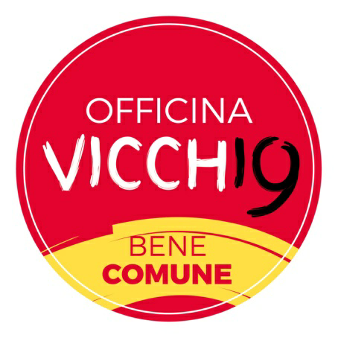

MOZIONE

Al Sindaco del Comune di Vicchio
Alla Giunta
Al Presidente del Consiglio Comunale
Ai consiglieri tutti

Considerato che

da anni nel nord della Siria le milizie curde YPG e YPJ, rispettivamente formate da combattenti uomini e combattenti donne, lottano con un alto tributo di sangue per fermare le ben meglio equipaggiate forze dell' Isis e, nonostante lo sforzo bellico, sono riuscite a formare nel contempo una forma democratica e paritaria di società civile all'avanguardia non solo nel Medio Oriente ma anche se raffrontata con le democrazie occidentali;

Visto che

mentre esercitavano questo importantissimo ruolo di argine all'avanzata del Califfato, hanno dovuto subire gravi attacchi bellici negli anni dallo stato turco che non vuol riconoscere alcuna identità al popolo curdo e cerca da sempre di limitarne libertà, autodeterminazione e rappresentanza politica;

Attestato che

il recente disimpegno militare unilaterale, da parte dell'amministrazione americana presieduta dal Commander in Chief Donald Trump, ha fatto ripiombare la zona in uno stato di estrema instabilità, con la Turchia che subito ha approfittato per ricominciare nella sua opera di persecuzione e bombardamento del popolo curdo residente nel Rojava e zone limitrofe di confine nel nord della Siria;

Vista anche

la recente intitolazione di una stanza del Circolo del Cistio al fiorentino Lorenzo Orsetti, caduto mentre combatteva come volontario internazionale tra le file curde per perpetrare quel credo di libertà dei popoli che lo lega indissolubilmente con l'opera di tutti quei partigiani che lottarono per liberare l'Italia dal giogo nazifascista;

Chiediamo che

l'amministrazione e il Consiglio Comunale faccia sentire in ogni sede istituzionale e con ogni mezzo necessario il proprio appoggio al popolo curdo e alle milizie di Liberazione della Federazione Democratica del Rojava e la propria ferma condanna all'azione indiscriminata e criminale , nascosta dietro una bieca operazione di "pace" , perpetrata ancora una volta dalla Turchia del presidente Erdogan.
Proponiamo come prima forma di appoggio alla Resistenza curda un appello firmato dalla Giunta e dal Consiglio Comunale di Vicchio da inoltrare alla Presidenza della Repubblica Italiana, agli organismi europei e atlantici che dovrebbero garantire la pace in quella zona del pianeta.

Vicchio 10/10/2019

________________
Emiliano Salsetta

_______________
Lorenzo Banchi

